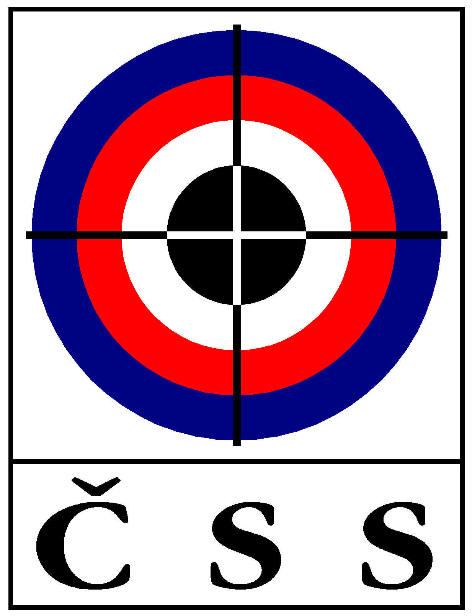

Z Á P I S č. KR – 01/2014
ze zasedání KR ČSS dne 13. 2. 2014 v Praze

Přítomní: Ing. Bílek, Ing. Sůva, Kalinová, Gébl, Sýkora, Soukup, Pučelík, Ing. Pavlok,
Janoušek
Omluveni: MVDr. Rybář,
Hosté: Radko Krejčí

P R O G R A M:

1) Kontrola zápisu minulého zasedání (KR 03/2013):

Ing. Bílek informoval o jednání P ČSS a VV ČSS. Členové KR ČSS berou na vědomí sdělené informace.

Zápis KR 03/2013 schválen.

2) Prolongace licencí ISSF:

V roce 2014 bude končit 7 mezinárodních licencí brokařů ČSS. Materiály připraví Ing. Bílek dle podkladů MVDr. Rybáře.

3) Pravidla ISSF a národní:

Ing. Bílek informoval, že byla přeložena nová pravidla ISSF (pušky, pistole, všeobecná), která jsou platná od 1. 1. 2014. Vše je již umístěno na web ČSS, v papírové podobě již nebudou vydávána. KR ČSS doporučuje, aby zbytek pravidel v papírové podobě (vydaná k 1. 1. 2013) byl dáván zájemcům zdarma s upozorněním na platnost nových. Pro běžnou potřebu v SSK jsou vhodná i nadále. Mimo jiné bylo připomenuto, že v nových pravidlech ISSF již není podmínka provedení přejímky zbraní a vybavení u všech střelců před závodem ! Pokud se pořadatel rozhodne ji takto provést, musí to zveřejnit v propozicích. Komise pro přejímku však musí být zajištěna po celou dobu soutěží.
Broková překládá MVDr. Rybář a je třeba je co nejdříve dát na web ČSS.
Členové KR ČSS provedli úpravu testových otázek ke zkouškám rozhodčích ČSS. Ing. Bílek připraví 2x 20 kusů do konce února 2014.
Pan Radko Krejčí předložil návrh změn pravidel pro střelbu z předovek. Dne 11. 2. 2014 bylo projednáno a schváleno v STK ČSS. KR ČSS schvaluje, Ing. Bílek provede úpravy a předá sekretariátu ČSS k umístění na web ČSS (do konce února 2014).

4) Semináře rozhodčích :

V Ostravě se uskutečnil závěr semináře na rozhodčí III. a II. třídy. Vydáno 12 nových licencí III. a 4 II. Také Jihomoravské KS ČSS provedlo závěrečné zkoušky.
Jsou připraveny další semináře, je třeba počkat na opravu testových otázek dle nových pravidel ISSF (platí od 1. 1. 2014). Opravu zpracuje Ing. Bílek do konce února 2014.
Tajemník ČSS sděluje, že pro závěrečné kurzy je možné dopředu požádat o vystavení průkazů, které vedoucí akce mohou předat úspěšným absolventům na semináři. Neúspěšné oznámí na sekretariát ČSS.
5) Různé:

Členové KR ČSS a vedoucí rozhodčích KS ČSS informovali o činnosti. Pan Gébl upozorňuje, že v ČSS ubývá rozhodčích a doporučuje VV ČSS, aby se tím zabýval. KR ČSS doporučuje zvýšení sazby za výkon funkce rozhodčích, případně náhrady za ujetý km. Pan Pavlok vznesl dotaz, zda v ČR někdo vyrábí zásuvné kalibry. KR ČSS doporučuje, aby případný výrobce zpracoval cenovou nabídku a podmínky zasílání (bude umístěno na web ČSS). Pan Pučelík doporučil proškolení rozhodčích zabezpečujících akce ČSS v Plzni. Od této sezóny bude 25 a 50 m vybaveno elektronickými terči SIUS. byl dohodnut termín před VC Osvobození. Připraví Ing. Bílek a p. Pučelík.

V Praze dne 13. 2. 2014

Zapsal: Ladislav Janoušek, tajemník ČSS

Ing. Lubomír BÍLEK v.r.
předseda KR ČSS

